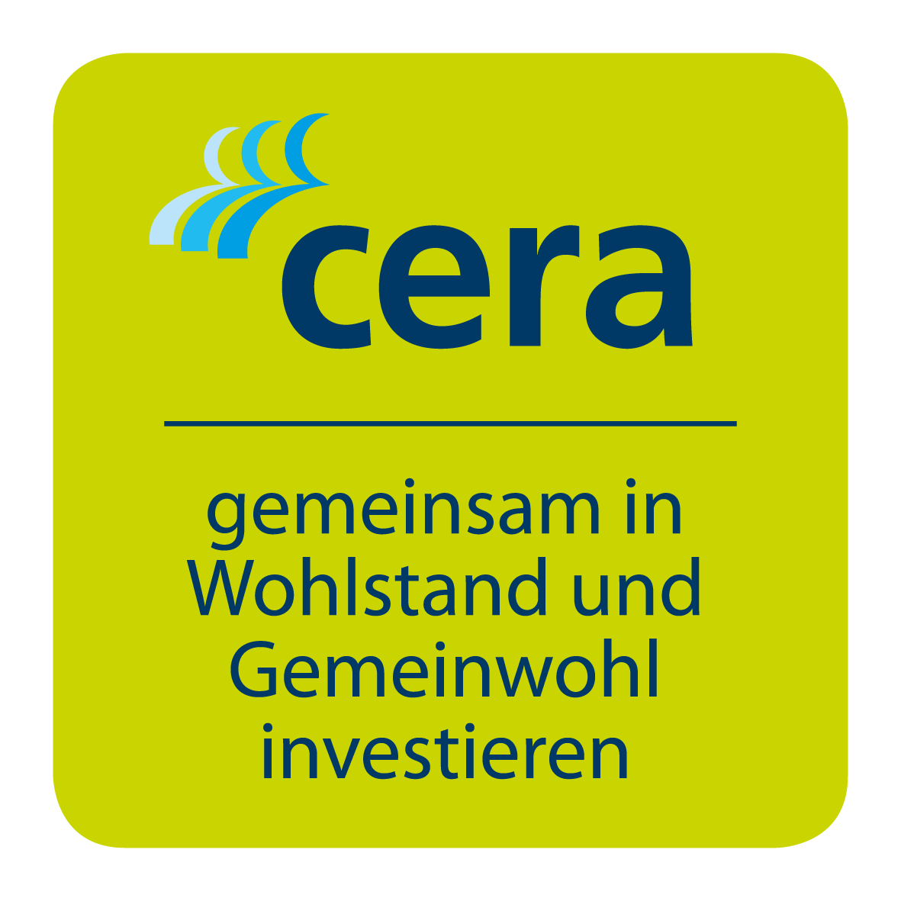

Antragsformular

Regionale Gemeinnützige Projekte

Dienstangaben (auszufüllen durch die Cera)
Nr :………………………………………………………
Datum :………………………………………………………
Projekt : ………………………………………………………
………………………………………………………
………………………………………………………
Ort : ………………………………………………………
Domäne : ………………………………………………………
RBA : ………………………………………………………

Cera eGmbH
Mgr. Ladeuzeplein 15
3000 Leuven
Fax: 016 27 96 91
E-mail : cera_reg@cera.be
Website: www.cera.be

Anweisungen für das Ausfüllen dieses Antragsformulars:
- Unter “Projets/Demander du soutien” auf unserer Website www.cera.be können Sie dieses Antragsformular abrufen, mit dem Textverarbeiter Ihres PC ausfüllen und uns vorzugsweise per E-Mail zuschicken.
- Nur maschinenschriftlich ausgefüllte Antragsformulare werden akzeptiert.
- Zum Antrag gehörige Dokumentation schicken Sie uns dann per E-Mail oder mit der normalen Post zu.
- Ihre Antragsakte wird dem regionalen Beratungsausschuss Ihrer Region auf der nächsten Versammlung vorgelegt. Die Daten dieser Versammlungen finden Sie auf unserer Website unter ‘Participation/ Conseils Consultatifs Régionaux (CCR)/Régions‘.
- Die Versammlung wird nur eine Entscheidung treffen, wenn die Antragsakte vollständig ist und mindestens 4 Wochen vor der Versammlung eingereicht wurde.
- Durchschnittlicher Unterstützungsbetrag pro Projekt: zwischen 1 000 und 2 500 Euro.
- Wenn man eine finanzielle Unterstützung erhält, muss man mindestens 3 Jahre warten, bevor man erneut einen Antrag einreichen kann.

Die Bereiche in die die Cera investiert sind:

Armutsbekämpfung und soziale Eingliederung Genossenschaftliches Unternehmertum

Agrarwirtschaft und eine nachhaltige Entwicklung Pflege in der Gesellschaft

Lokale Initiativen im Unterricht und in der Jugendarbeit Kunst und Kultur

Auf der nächsten Seite :
- Kontaktangaben des Beraters der regionale Projekte
- Zulässigkeitskriterien und Beurteilungskriterien für regionale Projekte
Berater Regionale Projekte
Kris Debruyne | tel 016 27 96 74 | Region Ostbelgien (DG)
 | kris.debruyne@cera.be
Christophe Kevelaer | tel 016 27 96 23 | Wallonien
 | Christophe.kevelaer@cera.be

Zulässigkeitskriterien für regionale Projekte:
□ Das Projekt fällt in den Rahmen der Tätigkeitsbereiche der Cera.
□ Der Verein ist auf belgischem Boden tätig.
□ Es handelt sich nicht um eine individuelle Unterstützung.
□ Der Antrag wurde rechtzeitig bei der Cera eingereicht.
□ Der Verein ist keine Handelsgesellschaft und verfolgt keinen gewerblichen Zweck.
□ Das Projekt erfüllt die genossenschaftlichen Werten: Zusammenarbeit, Solidarität und Respekt für das Individuum.

Beurteilungskriterien für regionale Projekte:
□ Das Project entspricht einem realen gesellschaftlichen Bedürfnis.
□ Arbeit von Ehrenamtlichen ist ein Trumpf.
□ Das Projekt erzeugt eine Hebelwirkung.
□ Es handelt sich um ein nachhaltiges Projekt.
□ In ausreichendem Maße kann die Unterstützung der Cera sichtbar gemacht werden.

Cera. Gemeinsam in Wohlstand und Gemeinwohl investieren.
Zusammen mit rund 400 000 Teilhabern investieren wir in unsere Gesellschaft und bauen mit an einer starken Genossenschaft. Mit vereinten Kräften schaffen wir gemeinsam einen wirtschaftlichen und gesellschaftlichen Mehrwert auf drei Ebenen:
• Wir sorgen als wichtiger Aktionär für starke Fundamente der KBC Gruppe.
• Wir verändern unsere Gesellschaft positiv.
• Wir erhalten exklusive Vorteile.
Inspiriert von den genossenschaftlichen Werten Raiffeisens bilden Kooperation, Solidarität und Respekt für jeden schon seit mehr als hundert Jahren die Grundlage für unser Unternehmertum.

Cera, tief verwurzelt, weit verzweigt

Unsere Investitionen tragen zum Wohlstand aller Beteiligten und zum Wohlbefinden der gesamten Gesellschaft bei.
Möchten Sie mehr wissen über die Cera? Bitte besuchen Sie www.cera.be

1. Identität der antragstellenden Organisation
Name der Organisation:
Gesellschaftsform:
Adresse:
Nummer: Fach:
PLZ: Ort:
Telefon: Handy:
Fax:
E-mail: @
Kontonummer IBAN: BE………
Website:
Unternehmensnummer:
Ansprechpartner mit Zeichnungsberechtigung:
Funktion:
Adresse: Nummer: Fach:
PLZ: Ort:
Geburtsdatum:
Telefon: Handy:
E-mail: @

Zweck der Organisation:

Aktivitäten der Organisation:

Geographische Abgrenzung der Organisation (Ort, Region, ...) :

Wie sind Sie für die Unterstützung mit der Cera in Kontakt gekommen (über ein RBA-Mitglied, Sie sind selbst Teilhaber, das Internet, Bekannte(r), andere Organisation, KBC-Bankfiliale usw.)?

Erhielt die Organisation in der Vergangenheit eine Unterstützung der Cera?

2. Projektvorschlag
Kurze Beschreibung des Projekts: (weitere Dokumentation darf als Anlage eingeschickt werden)

Zweck/Zielgruppe des Projekts:

Zeitplanung der Verwirklichung:

Detaillierter Kostenvoranschlag des Projekts:
Achtung! Bitte schicken Sie Angebote als Anlage mit. Die Gesamtkosten der Finanzierung / des Budgets müssen mindestens in Höhe der Gesamtkosten des Projekts sein.

Gesamtkosten des Projektes (inkl. MwSt): Euro
Finanzierung/Budget des Projekts (*):
staatliche Beihilfen: Euro
eigene Arbeitsmittel: Euro
Mittel aus dem Projekt: Euro
sonstige: Euro
Gewünschte Finanzierung durch die Cera: Euro
Finanzierungsanträge bei anderen Organisationen: Euro
(* Bitte geben Sie an, welche Mittel entweder angefragt oder erworben sind.)
Referenzen von anderen mitarbeitenden Organisationen mit ihrer Beurteilung des Projekts, eventuell schriftliche Beurteilung als Anlage:

Zukunft des Projekts, wenn es keine Unterstützung von der Cera bekommt:

3. Kommunikation
Die Cera muss sich ihren Teilhabern gegenüber für die verwendeten Mittel verantworten. Darum wil die Cera über jedes unterstützte Projekt kommunizieren. Das wird sie über ihre eigenen Kommunikationskanäle, etwa auf ihrer Website, in ihrem Jahresbericht, … tun.
Beschreiben Sie in höchstens 6 Zeilen Ihre Organisation und das vorgeschlagene Projekt.

In welchem Maße wird Ihre Organisation unseren Teilhabern und dem breiten Publikum unsere Unterstützung sichtbar machen bzw. bekannt geben? Geben Sie konkrete Vorschläge.

Noch einzusenden: - Kopie der aktuellen Satzung
- Kopie des neuesten Jahresabschlusses und der Ergebnisrechnung
- Broschüre der Organisation, wenn verfügbar

Einreichungsdatum | Name des Antragstellers

Vorbehaltlich Protests Ihrerseits werden die von Ihnen zur Verfügung gestellten Daten zu Marketing- und Kommunikationszwecken in die Dateien der Cera eGmbH aufgenommen. Sie können diese Daten abrufen und eventuell korrigieren lassen und das öffentliche Register einsehen (Datenschutzgesetz vom 8.12.1992).

